Анализ урока технологии по теме «Моделирование рукавов «Форма и стиль».
Фисенко Наталья Владимировна, учитель технологии.

Технология: создание условий для развития познавательной и творческой активности.
Цель: - формировать у детей такие важные качества личности, как трудолюбие, добросовестное и творческое отношение к делу, предприимчивость и деловитость, инициативность, прочные знания и умения в области мира профессий,
- вооружить учащихся знанием методов творческого подхода к выполнению действий в условиях неопределенности исходных данных и неоднозначности возможных решений,
- развитие творческих способностей и пробуждение интереса к изучению приемов и методов индивидуального и коллективного поиска оригинальных решений.
Прогнозируемый результат: проявлять интерес к профессии модельера, учиться творческому и техническому моделированию, и уметь применять изучаемые технологии при создании будущего изделия.

Способности и склонности у детей выявить трудно. Важной задачей трудового воспитания является развитие у детей познавательной и творческой активности, самостоятельности, умение самим находить достойную сферу приложения своих сил. Развитие активности и самостоятельности, безусловно, требуют использование деятельностного подхода к процессу, когда детям самим приходится решать учебные и жизненные задачи. С формированием таких личностных качеств у детей неразрывно связан процесс развития творческих сил и способностей.
Важной задачей является выработка у детей трудовых умений и навыков, при этом развиваются имеющиеся у каждого ребенка задатки. Своевременно неразвитые задатки в дальнейшем не могут быть развиты в полной мере, поэтому значимым является своевременное развитие руки, глазомера, пространственных ощущений, координации и ловкости движений, физических качеств, необходимых для эффективной трудовой деятельности, а так же выявление и развитие присущих ребенку склонностей к определенным видам деятельности. Все это должно быть направленно на развитие познавательной и творческой активности, самостоятельности.
Обучение осуществляется на базе школьной мастерской, которая имеет необходимое оборудование, инструменты, наглядные пособия и дидактический материал, учебная и справочная литература, а так же материал для практической работы. Все это позволяет формировать у детей важные качества личности: трудолюбие, добросовестное и творческое отношение к труду, предприимчивость и деловитость, инициативность и высокая дисциплина труда, прочные знания и умения в области трудовой деятельности. Этими аспектами я руководствуюсь при определении целей учебно-воспитательного процесса в целом и каждого урока в отдельности.
Для достижения целей и получение конечного результата деятельности, я разработала различные инструкционные карты, раздаточный и наглядный материал для каждого этапа урока, все это позволяет повысить мотивацию и интерес, как к уроку, так и к предмету в целом.
Уроки труда считаются второстепенным предметом, но ведь труд играет одну из первостепенных ролей в духовном формировании ребенка, в развитии его способностей и становлении образовательной личности. Ведь труд влияет на обучение и по другим предметам. У ребенка, который владеет трудовыми навыками, лучше развивается пространственное воображение, абстрактное мышление, а эти умения необходимы для общего развития ребенка, учит выражать свои мысли и чувства.
Чтобы урок превратился в интересное путешествие в мир профессий, необходимо дать толчок к самовыражению через различные этапы для достижения поставленных целей. Поэтому уроки целесообразно интегрировать с историей, рисованием, черчением. Необходимость изучения и решения данной проблемы и послужило толчком для данного урока.
Данный урок формирует проявление интереса к будущей профессии модельера.
Организуя работу, в первую очередь необходимо формировать желание хорошо работать:
«Хочу узнать» - пробудить интерес,
«Хочу сделать» - подвести к результату,
«Могу сделать» - вселить уверенность,
«Я сделал» - помочь довести дело до конца.
Успех окрыляет, пробуждает желание узнать новое, выполнить более сложную и интересную работу.
В процесс урока включены информация и демонстрация различных стилей их история и современность, а также связь форм в зависимости от стилей, что способствует развитию познавательной активности. Применены оригинальные методы и приемы обучения для мотивации устойчивого внимания учащихся в виде ребуса. Вопросы вытекают из ранее изученного материала. Ключевые моменты урока отражены в таблицах и рисунках, которые активизируют процесс деятельности учащихся.
В процессе работы включаются пояснения и приемы различных видов деятельности, избегаю прямых указаний и корректирую действия учащихся, при этом ученицы побуждаются к самооценке.
Идеи учащиеся разрабатывают самостоятельно и используют в дальнейшей работе по созданию изделия. Таким образом, у учащихся развивается наглядно-действенное мышление, расширяется кругозор в моделировании. В процессе урока используются яркие образы, необычные аспекты, предлагаются проблемные и творческие задания, при этом у школьников пробуждается фантазия и проявляется желание создать свои модели.
Роль учителя – поддержать, одобрить учащихся, сталкивающихся с трудностями. После выполнения задания ученицы демонстрируют нарисованные эскизы моделей, при этом формируется творческие способности и творческое самовыражение личности.
Свою работу строю на следующих принципах:
- От простого к сложному, где предусмотрен переход от простых заданий к сложным
- Принцип наглядности выражается в том, что у детей более развита наглядно-образная память, чем словесно-логическая, поэтому мышление опирается на восприятие.
- Связь обучения с жизнью заключается в знакомстве с различными профессиями и применение умений и навыков в творческом и техническом моделировании, для реализации своих творческих способностей в профессии художника-модельера.
Чем интереснее, насыщеннее, богаче по содержанию жизнь детей, тем больший отклик она приносит в их творчество.
Все этапы урока взаимосвязаны, имеют логическую зависимость. В течение всего урока осуществляется формирование познавательного интереса учащихся, активизируется их мыслительная деятельность различными средствами. Это и использование наглядности, работа с определенными терминами, игровыми моментами, разнообразные виды деятельности на протяжении всего урока, эмоциональность и психологический настрой.
Высокая организация каждого этапа урока, скоординированная работа всего класса, способствовали развитию интеллектуальных эмоций и чувства радости познания, удовлетворенности собой и выполненной работой.
Наблюдения позволили сделать вывод, что все учащиеся умеют работать с оптимальной работоспособностью, учатся выполнять все функции, контролировать индивидуальную деятельность.
Выставка работ показала, что учащимися усвоены все приемы и понятия, они умеют применять теоретические знания на практике, осуществлять задуманное и использовать в жизненных ситуациях.
Все поставленные цели и задачи на уроке реализованы в полной мере.

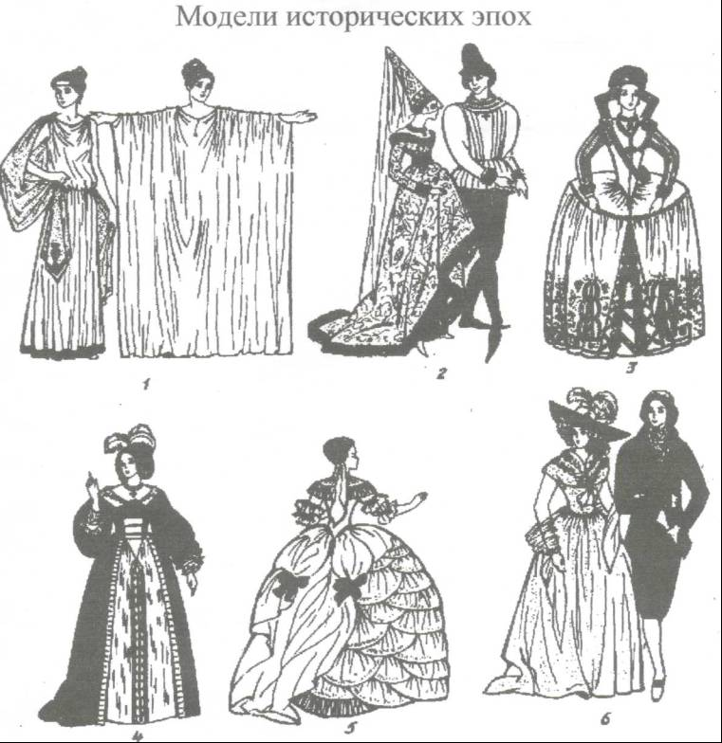

Приложение.




